[学术不端？河南科技大学第一附属医院研究被质疑与他人论文图像重复引争议](https://mp.weixin.qq.com/s?__biz=MzkyNTc2OTI4Mw==&mid=2247492492&idx=3&sn=29cfa4e63d48a8b336898d0ee9f69d0c)

[慧眼学术](javascript:void(0);)2025-04-07 17:07:37中国香港





**论文信息**

2015年5月，**河南科技大学第一附属医院**在Oncology Reports期刊上发表一篇标题为“miR-218 suppresses cardiac myxoma proliferation by targeting myocyte enhancer factor 2D”**miR-218 通过靶向肌细胞增强因子 2D 抑制心肌肌瘤增殖**的论文被质疑。

doi: 10.3892/or.2015.3861

第一作者：河南科技大学第一附属医院 Quanxing Cao

通讯作者：河南科技大学第一附属医院 Pingshuan Dong（音译：董平栓）

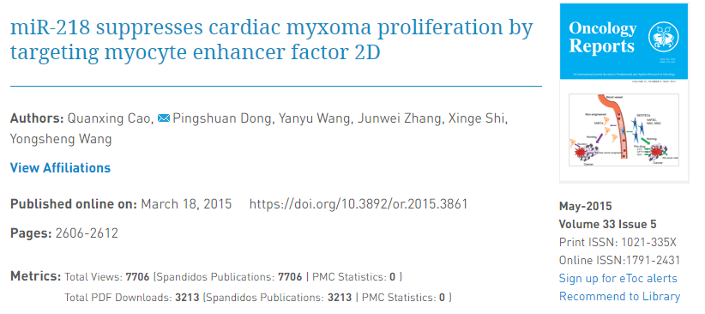

**质疑信息**

**2021年5月，Hoya camphorifolia在 Pubpeer 论坛上发表评论：**

图 2C. "用 MEF2D siRNA 或对照组（50 nM）转染心肌瘤细胞。24 小时后，通过免疫印迹分析测定 MEF2A、MEF2C 和 MEF2D 蛋白"。

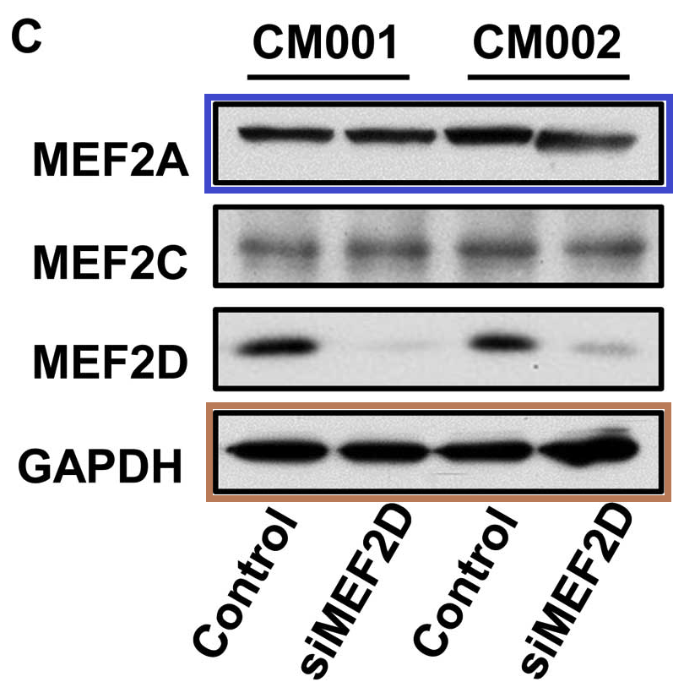

作为对比： 图 6 A、B 来自 Zhao、Liu 和 Li（2015 年）。“用 15、30 或 60 lg ml-1 的 OA 处理 A549 细胞 48 小时（a），或用 30 lg ml-1 的 OA 处理 24、48 或 72 小时”。

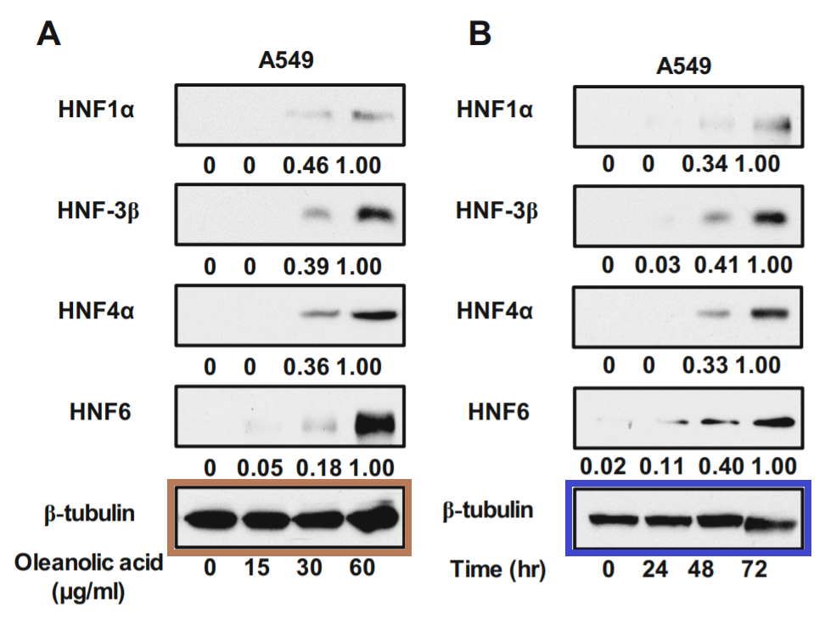

**2025年4月，Lirceolus pilus在 Pubpeer 论坛上发表评论：**

比预期的要相似得多。

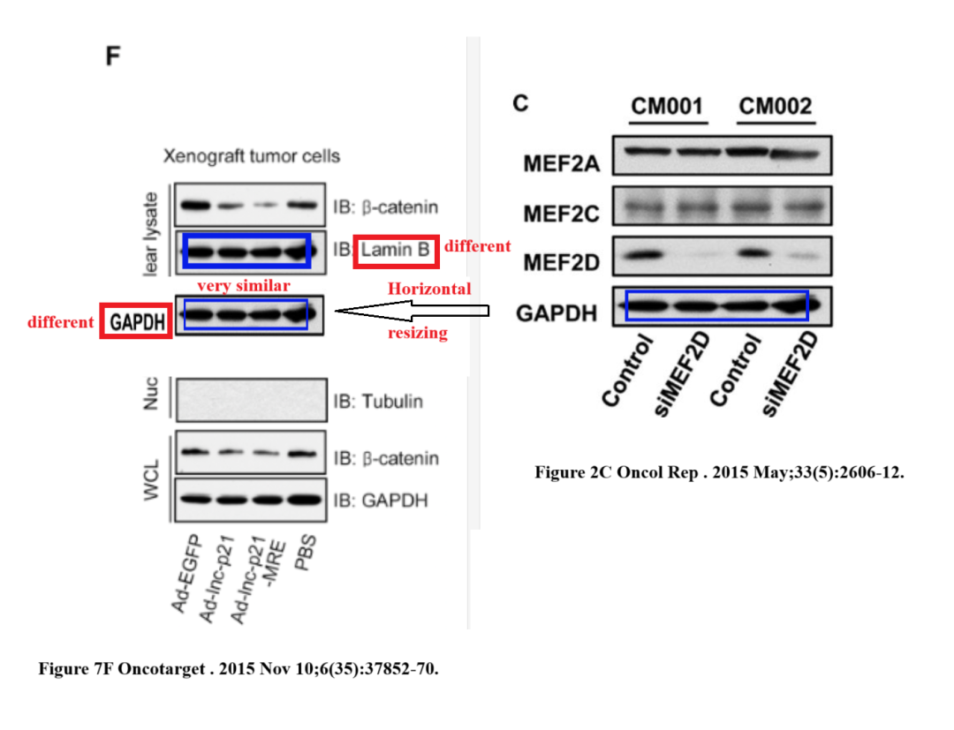

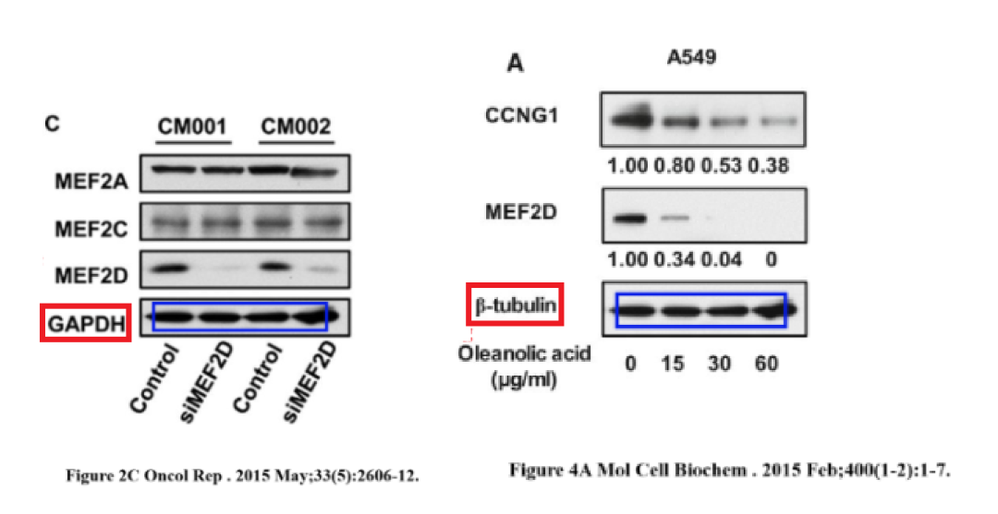

消息来源：

https://pubpeer.com/publications/0F9F4478DEF82FA0932860AB4D5C9E

声明：

若认为本内容侵犯您或者单位的权益，请速与我们联系并详述侵权情况。我们将依法快速处理，移除涉嫌侵权内容。

联系QQ   1729349097

**往期推荐:**

[引爆全网的学术不端克星神器！一键本地检测，全网最低价，再也不用担心图片误用和第三方图片造假的神器来啦](https://mp.weixin.qq.com/s?__biz=MzkyNTc2OTI4Mw==&mid=2247484961&idx=1&sn=d8a51a591fb0c959e88bc92de949b52c&scene=21#wechat_redirect)

[委员建议：将学术不端行为与其他造假行为一样入“罪”](https://mp.weixin.qq.com/s?__biz=MzkyNTc2OTI4Mw==&mid=2247491231&idx=1&sn=bf06908b0e9e428754f6000aee228d8e&scene=21#wechat_redirect)

[上海交通大学医学院附属新华医院妇产科研究：同一只小鼠跨组使用引发热议](https://mp.weixin.qq.com/s?__biz=MzkyNTc2OTI4Mw==&mid=2247491873&idx=1&sn=5a5a332536e5e553616a469db0ceaa34&scene=21#wechat_redirect)

[南京中医药大学附属医院放射科主任团队研究被指问题重重，多图重叠成焦点](https://mp.weixin.qq.com/s?__biz=MzkyNTc2OTI4Mw==&mid=2247491708&idx=2&sn=5338a9fdda1f2807a34fe1be499c78cf&scene=21#wechat_redirect)

[厦门大学附属翔安医院，宁波市医疗中心李惠利医院合作研究被指多处图片重叠与克隆](https://mp.weixin.qq.com/s?__biz=MzkyNTc2OTI4Mw==&mid=2247491914&idx=1&sn=f2421b6bcf3f228868d51e69904ab890&scene=21#wechat_redirect)